Муниципальное бюджетное дошкольное образовательное учреждение «Детский сад № 469 г. Челябинска»

Памятка- буклет
для родителей
«Ребенок и ножницы»

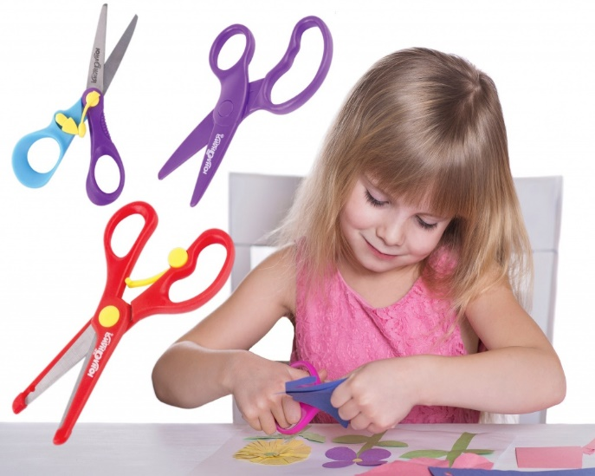

Подготовила воспитатель высшей квалификационной категории:
Еловик Елена Владимировна

ВАЖНЫЕ РЕКОМЕНДАЦИИ ДЛЯ РОДИТЕЛЕЙ!!!
Как научить ребенка пользоваться ножницами?
Использование ножниц требует от ребенка особенных умений и навыков. Для ребенка может весьма сложным оказывается задание вырезать что-либо, поскольку ему приходится использовать все пальчики руки не синхронно (большой, указательный и средний пальчики – каждый выполняет свою работу)
Как же научить его вырезать?
Как это сделать?
Шаг 1. Купите качественные детские ножницы. В магазинах можно найти ножницы практически любого размера, поэтому постарайтесь выбрать те, которые будут хорошо лежать в ручке ребенка. Хорошие детские ножницы, с одной стороны, должны быть достаточно хорошо заточенными (чтобы ребенку было легко резать) – тупые ножницы рвут бумагу, а не режут ее.
С другой стороны, детские ножницы обязательно должны иметь закругленные кончики, чтобы ребенок не укололся и не поранил товарища. Если Ваш ребенок-левша, следует попытаться найти ножницы, созданные специально для леворуких детей (пользуясь обычными ножницами, держа их в левой руке, дети не видят линию разреза).
Шаг 2. Обсудите с ребенком правила использования ножниц.
Во-первых, расскажите ребенку, что ножницы можно использовать только для резки бумаги (нельзя резать одежду, скатерть, мелки, пальцы, волосы и т. д.). Если был случай, что ребенок использовал ножницы не по назначению, заберите их.
Не отдавайте до тех пор, пока ребенок не скажет о том, что готов использовать ножницы по назначению.
Во-вторых, расскажите о том, что с ножницами нельзя ходить, бегать и прыгать. Покажите, как правильно нужно передавать ножницы другому человеку.
Как правильно держать ножницы?
• Пусть ребенок держит руку так, чтобы большой палец смотрел наверх. Наденьте на пальчик одно из колечек ножниц;
• Пусть малыш проденет кончик среднего пальца в другое колечко;
• Поместите указательный палец ребенка на второе колечко (снаружи);
• Безымянный палец и мизинец должны быть подогнуты (упираться в ладонь). Иногда безымянный палец вкладывается во второе колечко вместе с указательным пальцем;
• Поместите перед ребенком лист бумаги (выше уровня его глаз). Когда ребенок режет бумагу в направлении наверх, он автоматически берет ножницы правильно. 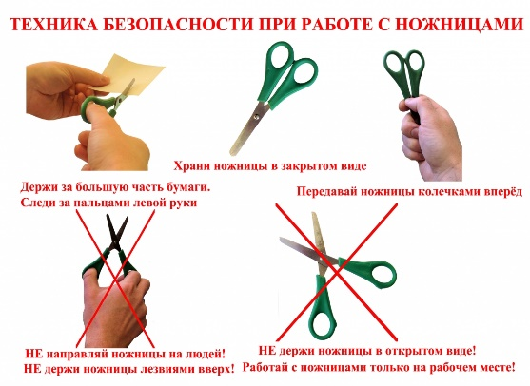
Родители, это ВАЖНО!!!
Вот как развиваются у ребенка навыки использования ножниц
- Ребенок начинает проявлять интерес к ножницам и работе с ними;
- Ребенок держит ножницы правильно;
- Ребенок открывает и закрывает ножницы произвольно;
- Ребенок может отрезать кусок бумаги;
- Ребенок отрезает кусок бумаги, делая два или более последовательных надреза;
- Ребенок может разрезать лист бумаги пополам;
- Ребенок может вырезать квадрат;
- Ребенок вырезает фигуры более сложных форм.
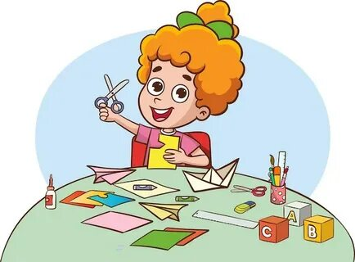
ПОМНИ ЭТО!!!
Выбираем безопасные ножницы
- Прежде всего, необходимо приобрести «правильные» ножницы;
- Для детского творчества существуют специальные безопасные модели. Они легкие и удобные, с закруглѐнными кончиками, чтобы ребенок в процессе работы не поранился;
- В раннем возрасте знакомить ребенка с этим предметом не стоит, лучше всего подождать, когда он достигнет двух лет; 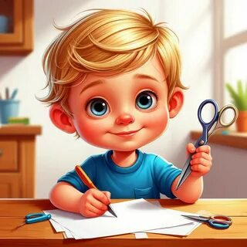
Успехов вам! Будьте терпеливы, поддерживайте ребенка, даже тогда, когда ему не удается сделать надрез.
С течением времени ребенок будет овладевать навыками все лучше и лучше – ему необходима практика!

